QA集更新說明:

Step1:

將放在根目錄\model內之所有檔案刪除

Step2:

將根目錄\samples內之question和answer用新的QA以取代方式覆蓋

注意QA檔案不是txt檔

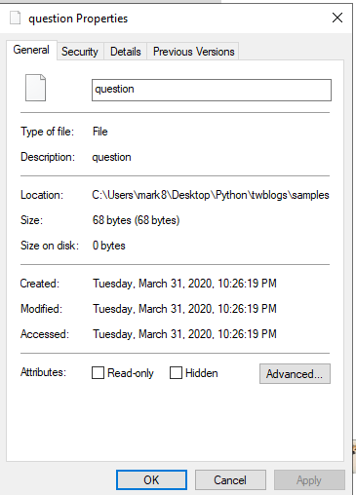

-QA集檔案屬性

Step3:

重新啟動主程式執行train() #[參考環境設定與程式內容.docx](https://drive.google.com/open?id=1JroTHnHgHTLE_BtH6tboYCclKLbEFXD1)